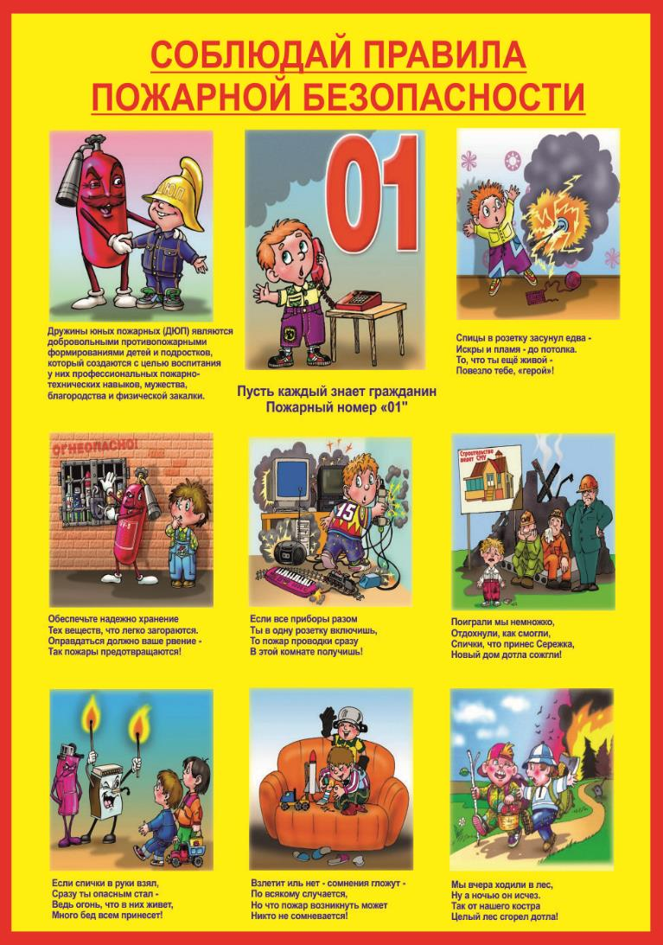

ОСП МБДУ детский сад № 8 «Звездочка» - детский сад «Солнышко»
Консультация для родителей
«Правила поведения при пожаре»

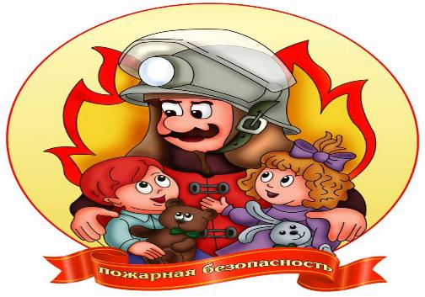
Основы воспитания детей закладываются в дошкольном возрасте, поэтому
пожарно-профилактическая работа с детьми должна начинаться с самого раннего детства ещё в родительском доме. Велика любознательность ребёнка. Ему хочется всё узнать и самому всё испытать. И, конечно, в первую очередь ребёнка интересуют яркие и надолго запоминающиеся явления и предметы.
А что может быть интереснее огня, с которым ребёнок встречается на каждом шагу? Мама чиркнула спичкой – огонь; папа щёлкнул зажигалкой – опять огонь; первая осознанная встреча Нового года – и всё небо полыхает огнями петард; даже настенные электровыключатели и розетки вокруг ребёнка зажигают свет – огонь.
Основная ответственность за воспитание у детей чувства ответственности за шалости с огнем, за обучение правилам пользования бытовыми приборами и действиям при пожаре лежит на родителях ребенка. Дома ребенок нередко предоставлен самому себе - родители на работе. Малыши, оставленные дома одни – прямая угроза пожара. Здесь в первую очередь от родителей зависит, пустят ли они беду на порог. Многие из них, к глубокому сожалению, все еще считают, что пожар случайность. Не может быть случайным пожар в доме, где дети имеют свободный доступ к спичкам и зажигалкам, включают электроприборы, телевизор. Вот тут и может сказаться незнание мер пожарной безопасности в обращении с разного рода источниками огня.

При проведении обучения необходимо обратить внимание на следующие вопросы:
- причины возникновения пожара (детская шалость с огнем, неправильная эксплуатация электро и газовых приборов, и т. д.);
- меры предосторожности при пользовании бытовыми электро и газовыми приборами;
- действия при возникновении пожара дома, в школе, в транспорте;
подручные средства пожаротушения;
- назначение, классификация и способ приведения в действие огнетушителей;
приемы оказания первой помощи при ожогах.
Будьте предельно осторожны с огнем!
Воспитание привычки у детей осторожно обращаться с огнем - не только средство предупреждения пожаров, это прежде всего борьба за их жизнь и здоровье. На месте сгоревшего дома можно построить новый, но нельзя вернуть к жизни погибших в огне детей.
ВЗРОСЛЫЕ ПОМНИТЕ и научите своих детей: Пожар – это всегда беда. Однако не все знают элементарные правила поведения в случае пожара. И даже знакомое с детства - «звоните 01» - в панике забывается. Несколько самых простых советов, которые помогут Вам в сложной ситуации. Главное правило – никогда не паниковать!
Действия при пожаре и взрыве:
1. Вызвать пожарную охрану по телефону «112», «01» (с сотового тел. 01*, 112).
2. Не входить в зону задымления, если видимость менее 10 м.
3. В сильно задымленном помещении надо двигаться ползком или пригнувшись, органы дыхания закрыть увлажненной тканью.
4. Прежде чем войти в горящее помещение, накройтесь с головой мокрым
куском плотной ткани, пальто, плащом.
5. Дверь в задымленное помещение открывать следует осторожно, чтобы
избежать вспышки пламени от быстрого притока воздуха.
6. Если на вас загорелась одежда, надо лечь на пол (землю) и, перекатываясь,
сбить огонь или набросить на себя пальто, плащ и плотно прижать, чтобы
прекратить приток воздуха к огню.
7. При тушении пожара используйте огнетушители, пожарные краны, воду,
песок и другие подручные средства.
8. Если горит вертикальная поверхность, воду подавать в верхнюю ее часть.
9. Огнегасящие вещества направлять не в места наиболее интенсивного горения и не на пламя, а на горящую поверхность.
10. При неизбежности взрыва быстро лечь на пол и прикрыть голову руками
(при этом положении воздействие ударной волны уменьшается примерно в 6 раз).
11. Не паникуй, будь бдительным и внимательным. Опасайся падения
штукатурки, строительных конструкций. Держись дальше от окон, зеркал,
светильников.

12. Постарайся как можно быстрее выйти на улицу и отойти подальше от
здания. При покидании здания не пользоваться лифтом, а использовать запасные.
Реакция детей во время пожара:
• Напуганный ребенок закрывает глаза или прячется в укромное место, думая,
что там его никто не найдет, так проявляется инстинкт самосохранения.
• Ребенок может кричать от страха, но если шок от события слишком
большой – голос может отказать, и ребенок будет просто молча прятаться, что в случае пожарной опасности значительно затрудняет его поиск и повышает риск гибели.
- Дети часто боятся пожарных в больших ярких костюмах, принимая их
чудовищ из мультиков и сказок, а поэтому прячутся и от них тоже.
- Обязательно нужно рассказывать ребенку истории о том, как его ровесник смог остановить пожар и спасти друзей, как храбрые пожарники помогают при тушении огня и тому подобное.
Важно, чтобы малыш понял, что во время пожара нельзя поддаваться
чувству страха и молча прятаться, а можно спасти себя и других. Ни в коем
случае не следует пугать ребенка тем, что при его плохом поведении позовут
страшного дядю-пожарника, нельзя рассказывать ему страшные истории, в
которых речь идет об игре со спичками, смерти от возгораний и пожаров.
Родителям нужно научить своего малыша тому, как правильно вести себя при пожаре, рассказать и показать место, где в помещении находиться пожарный шкаф, противопожарное оборудование или средства, помогающие тушению пламени (плотные тканевые вещи, одеяла).
Ребенок должен знать, что если он видит пламя, то нужно:
• звать на помощь взрослых или позвонить им по телефону (для этого в его
мобильном телефоне или возле стационарного аппарата всегда должен быть
номер соседа, родственника, службы спасения и, конечно, ваш);
• в случае небольшого возгорания на улице, если нет проводов, заливать его
водой, использую пожарный гидрант или огнетушители;
• не тушить огонь в доме самостоятельно;
Дети всегда запоминают информацию в виде рисунков легче, поэтому можно
учить их правилам противопожарной безопасности и поведению во время пожара, рисуя эти ситуации и планы эвакуации.
Используйте эти советы при беседе с детьми, для профилактики пожарной безопасности.
Пожар – неконтролируемое горение, причиняющее материальный ущерб, вред жизни и здоровью граждан, интересам общества и государства.
Опасные факторы при пожаре:
1. Воздействие токсичных продуктов горения
Основной причиной гибели людей на пожарах является отравление угарным
газом. Это опасное вещество реагирует с гемоглобином крови в 200-300 раз
активнее, чем кислород, вследствие чего организм не снабжается кислородом.

В 50-80% случаев гибель людей на пожарах вызывается отравлением угарным газом и недостатком кислорода.
Следует обратить особое внимание на горение синтетических материалов,
которые широко используются в современных учреждениях и квартирах. Они не просто великолепно горят, но еще и выделяют целую гамму высокотоксичных веществ. Более того, сгорая, они испускают настоящие отравляющие вещества – до 100 видов.
2. Пониженная концентрация кислорода в зоне пожара
В условиях пожара при сгорании различных веществ и материалов концентрация кислорода в помещении уменьшается (норма – 22-24%).
Понижение концентрации кислорода всего лишь на 3% от нормы вызывает
ухудшение двигательных функций организма.
3. Высокая температура окружающей среды
Пребывание на пожаре с температурой окружающей среды 700С в течение 25-30 минут опасно, поскольку вызывает ожог дыхательных путей.
При температуре 1400С и содержании кислорода 60смерть может наступить
через несколько минут.
4. Открытый огонь.
Во-первых, в очаге сгорает все имущество; во-вторых, он уничтожает постройки (в первую очередь деревянные); в-третьих, огонь вызывает ожоги.
5. Падающие части строительных конструкций
Обрушения строительных конструкций под воздействием огня могут привести к гибели или нанесению увечья людям, оказавшимся в помещениях, охваченных огнем.
Взрыв – освобождение большого количества энергии в ограниченном объеме за короткий промежуток времени.
Поражающие факторы взрыва:
1. Воздушная ударная волна
При взрывах ударная волна представляет собой область сильного сжатия
воздуха, которая оказывает механическое воздействие (давление, разрушение) на окружающие тела, наносит людям различные травмы (ушибы, вывихи, переломы, контузии).
Кроме непосредственного действия ударная волна наносит также косвенные
поражения – обломками разрушаемых зданий.
2. Осколочные поля
Поражение людей происходит в результате разлета осколков и «начинки»
взрывного устройства, а также летящими обломками разного рода строительных конструкций, стекла и т. д.

Помни!
Ты не должен паниковать и в одиночку бороться с огнем, прыгать из окна и
прятаться!
Ты должен сохранять спокойствие и принять меры для оповещения и спасения жизни!

